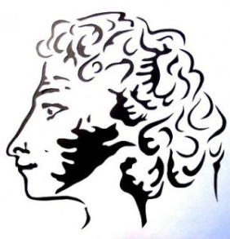
октябрь 2016
Про пожарную безопасность
5 октября школу посетила инспектор МЧС Наумова Н.М. и провела беседу о пожарной безопасности и о правилах поведения во время пожара с учащимися 4-7 классов. 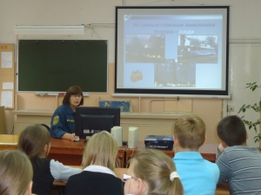

«Сбережем детей на дорогах»
13 октября десятиклассники на занятии элективного курса по ОБЖ провели открытое мероприятие по Правилам Дорожного Движения с учащимися 1-4 классов. С большим интересом младшие школьники слушали Ключникову Ксению, которая рассказала о правилах поведения на дороге, о том, как и где можно переходить проезжую часть. В заключение ребята посмотрели мультфильм о светоотражателях с главным героем «Мигал Мигалычем Светофоровым». 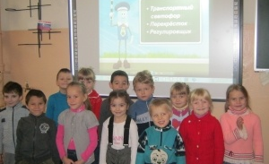
В этот же день воспитанники дошкольной группы побывали в гостях у тетушки Совы, которая провела урок безопасности на дороге.

«Тебя ж, как первую любовь, России сердце не забудет!..»
Величайший русский поэт и писатель, прозаик, драматург, публицист, критик, родоначальник новой русской литературы, создатель русского литературного языка – Александр Сергеевич Пушкин! 19 октября 2016 года исполняется 205 лет со дня открытия Царскосельского лицея. По традиции в Берновской школе прошел ежегодный конкурс творческих работ — VII районные Пушкинские чтения. В празднично оформленном фойе собрались ученики из 12 школ Старицкого района, педагоги и любители творчества 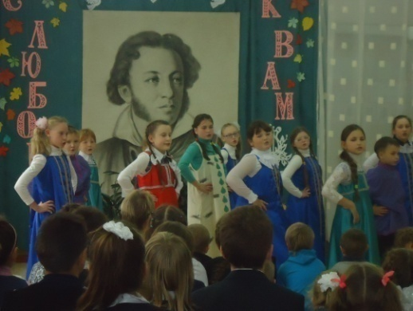А.С.Пушкина. Школьников и гостей приветствовали заместитель директора по УВР Берновской школы Земцова М.В.,
заведующая музеем А.С. Пушкина в Бернове Громова В.А. Организатор мероприятия, учитель русского языка и литературы Нилова С.В., познакомила с интересной программой конкурса. Участниками Пушкинских чтений было подготовлено 50 выступлений в номинациях «Проба пера», «Выразительное чтение», «Инсценирование», «Музыка». Впервые в программе состоялся мастер-класс для начинающих поэтов.

Его провела член Союза писателей России Громова В.А.
В «Выразительном чтении» в 6-8 классах победила ученица Берновской школы Тымченко П .,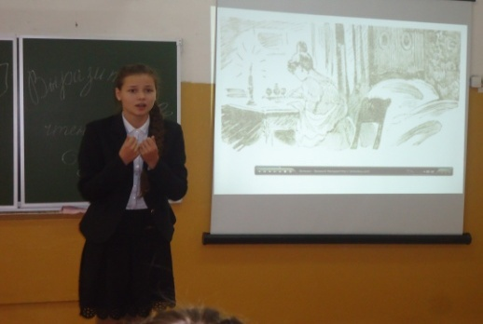прочитав «Письмо Татьяны к Онегину». Среди старшеклассников лучшими стали учащиеся Ключникова В (11
кл.) и Заостровцев О (9 кл.). Они подготовили с учителем Тулянкиной М.Н. художественное чтение произведения «Сцены из «Фауста».
Организаторы и участники уже не представляют себе Пушкинских чтений без номинации «Музыка». А зачинателем этой прекрасной традиции стала учитель музыки Берновской школы Виноградова И.Г. с ансамблем «Росинка», который в этом году стал призёром номинации. Творчество детей и их педагогов вызывает восторг и гордость за нашу школу и родной Старицкий край, в котором также создавал свои произведения
А.С. Пушкин.
«Твоя жизнь – твой выбор»
24 ноября педагог-психолог Алексеева Н.О. с учащимися 9 - 11 классов провела беседу на тему «Твоя жизнь – твой выбор»,после которой ребята посмотрели видеофильм о наркозависимости, основанный на 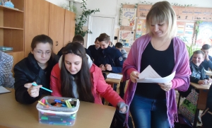материалах Тверского региона. Психолог провела тренинг, во время которого ребята изобразили «Человека Зависимого» и сделали вывод, что наш выбор в наших руках.
«Путешествие в страну здоровья»
25 октября ведущий библиотекарь Леонова Наталья Николаевна провела профилактическую беседу с учащимися 5 класса 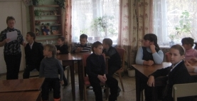 по теме:«Мы - за здоровый образ жизни!» Итогом мероприятия стали детские рисунки – призывы. С учащимися начальной школы проведена увлекательная и познавательная игра «Путешестие в страну здоровья» .
Открытие спортивной площадки.
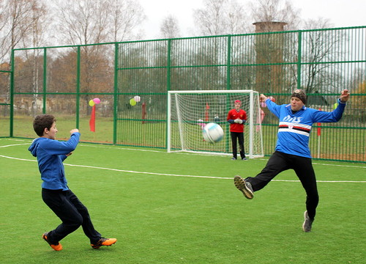
21 октября команда Берновской СОШ приняла участие в открытии спортивной площадки в с. Луковниково. Наша команда в составе: Антонов С., Гасов А., Лебедев Д., Тихомиров М., Боровков Н., Михайлов С., Чувашов Д., Ершов С.- заняла 2 место (по пенальти). Ребятам очень понравилось играть на новой площадке. Все остались довольны и обещали ещё раз приехать в с. Луковниково.
Первенство ДЮСШ по волейболу
25 октября команда девушек нашей школы участвовала в соревнованиях на первенство ДЮСШ по волейболу. Кубок главы администрации Старицкого района Журавлева С.Ю. достался команде ДЮСШ. Поздравляем девушек вместе с их тренером! 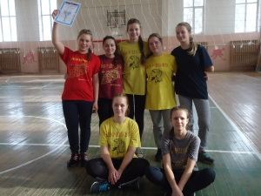 А наша команда по итогам встречи заняла второе место, оставшись неудовлетворенной своим результатом. Ведь девушки могут играть и лучше. Но они не утратили веры в победу. А мы верим, что так и будет!
Олимпиада.
Победителями школьного этапа всероссийской олимпиады школьников в нашей школе стали:
Литература: Салтыкова В, Тарасова Н.
География: Тымченко П.
ОБЖ: Тарасова Н., Тихомиров М., Виноградова К., Лисицына С., Овсянникова Л.
Обществознание: Салтыкова В, Виноградова К.
Биология: Антонов С., Ключникова В., Рыхло Н., Заостровцев О., Румянцева Д.
Русский язык: Лисицына С., Зайцева Д., Виноградова К., Тымченко П., Заостровцев О. История: Овсянникова Е., Виноградова К., Румянцева Д, Лисицына С.
Технология: Гасов А.
Физическая культура: Антонов А., Нилов С., Румянцева Д., Тарасов В., Михайлов С., Виноградова К., Тымченко П., Овсянникова Л., Галицкая Е., Лебедев Д. Математика: Овсянникова Е., Тымченко П., Виноградова К.
Английский язык: Салтыкова В.

Открытые уроки.
Прошли открытые уроки на ПДС зам. директоров по УВР района. Уроки были подготовлены Осиповой Е.А., Харламовой М.М., Ниловой С.В., Барановой М.В.
Также в нашей школе прошло заседание РМО учителей информатики, на котором открытый урок дал Громов С.Ю..
Все открытые уроки получили оценку «отлично».
«Прощай, осень золотая»
Конкурсной программой для учащихся 1-7 классов завершилась первая четверть. Вместе с родителями ребята приняли участие в играх, песнях и танцах. Звучали стихи не только уже известных поэтов, но и произведения собственного сочинения. И для учеников 1-3 класса было организовано праздничное чаепитие.
«В мире кино»
Волонтеры совместно с педагогами, министерством культуры Республики ШКИП подготовили и провели семейный вечер «В мире кино».
В нём приняли участие родители, ученики, гости из Бабинской школы. В состав компетентного жюри вошли ученики 3,8,10 класса, а также учитель литературы и директор школы. 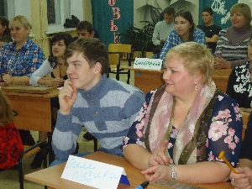
Участники мероприятия соревновались в знании советского кино и мультфильмов. Были проведены конкурсы: «Закончи фразу», «Ералаш», «Что спрятано», «Где логика?», «Назови фильм» и др. В исполнении учащихся школы звучали песни из советских и российских фильмов.
Из отзывов участников: «Было очень весело….», «А я не знал, что моя мама знает столько фильмов….», «… а с родителями соревноваться в одной команде оказывается интересно….»
А победила команда 11 класса «Классная семья».

